 | MÁS |  | IGUAL A
5/2 | + | 17/8 | = | ¿?
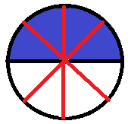 | MÁS |  | IGUAL A
20/8 | + | 17/8 | = | 37/8

ALGUNAS OBSERVACIONES:
- LA PARTE DE ARRIBA DE LA FRACCIÓN (NUMERADOR) SIEMPRE SERÁ LA CANTIDAD DE HUECOS DE PIZZA RELLENOS DE ACEITUNAS (O QUE ESTAMOS DISPUESTOS A COMER O LO QUE CADA UNO INVENTE) Y LA PARTE DE ABAJO (DENOMINADOR) ES EL NÚMERO DE PORCIONES EN QUE HEMOS SUBDIVIDIDO LA PIZZA.
- LAS PIZZAS DIVIDIDAS EN DOS PARTES LAS HEMOS SUBDIVIDIDO EN OCHO PARA PODER SABER CUÁNTOS TROZOS RELLENAREMOS DE RICA ACEITTUNA CON ANCHOA (¡ÑAM!) O PODREMOS REPARTIR ENTRE TODOS (YA HE DICHO QUE CADA QUIEN SE INVENTE EL PROBLEMA ;D). ESTO ES, HEMOS AVERIGUADO EL MÍNIMO COMÚN MÚLTIPLO ENTRE 2 Y 8, QUE ES EL 8. FÁCIL, ¿VERDAD?
- VEMOS QUE TANTO 5/2 DE PIZZA COMO 20/8 DE PIZZA ES LA MISMA CANTIDAD DE PIZZA. ¡EUREKA! ¡HALLASTE DOS FRACCIONES EQUIVALENTES!
- ¡AH! Y ESPERO QUE ANTES DE PONEROS GOLOSOS CON EL ORDENADOR HAYÁIS MANIPULADO LOS CARTONCITOS, PORQUE ASÍ SE OS VA A QUEDAR GRABADA LA SUMA DE FRACCIONES… ¡A FUEGO! :D

SUMA DE FRACCIONES CON CARTONCITOS
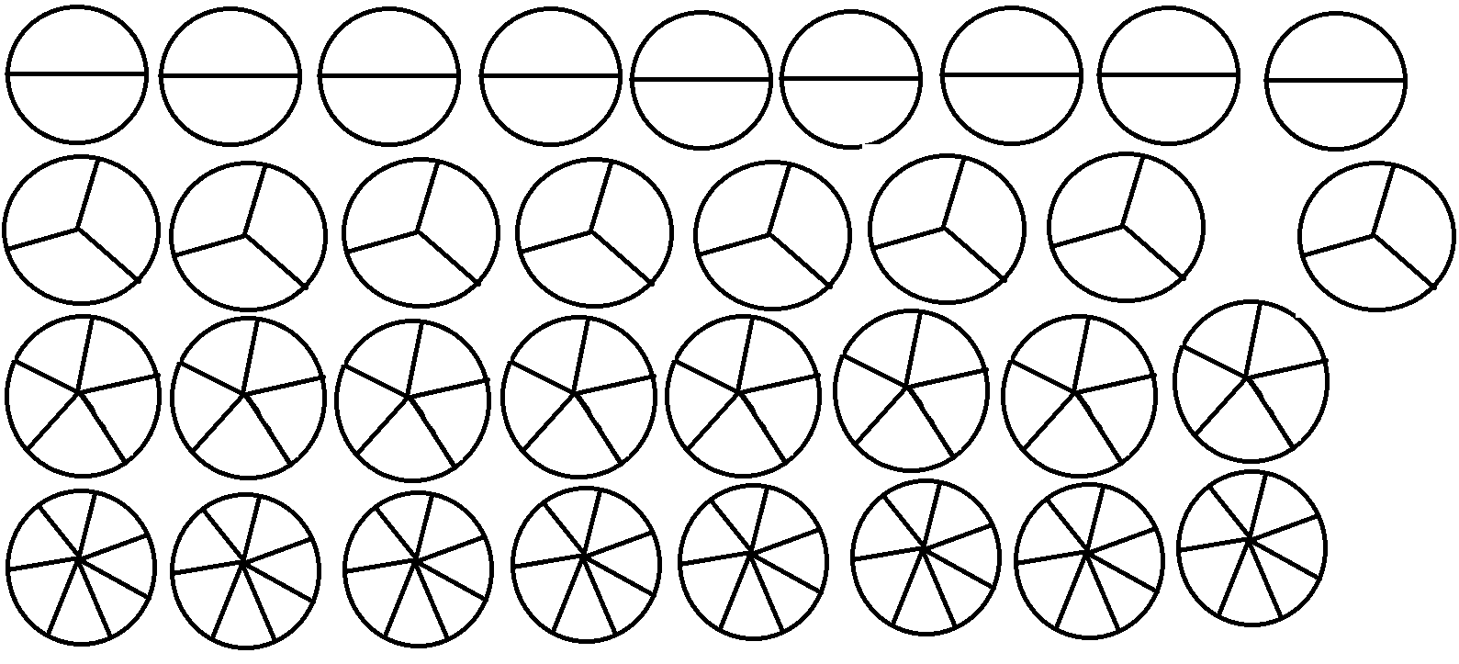
PASOS A SEGUIR:
- PEGAR ESTAS MINIPIZZAS (hechas en Paint, o las que he hecho en Excel, en un archivo aparte) EN CARTÓN PIEDRA O EL MATERIAL QUE TENGÁIS A MANO (DEPENDE DE LO CUIDADOSOS QUE VAYÁIS A SER)
- LAS RECORTÁIS (LOS REDONDELES, OJO, NO POR LAS RAYAS) Y JUGÁIS CON ELLAS A VER LAS DIFERENCIAS
- PODÉIS SUBDIVIDIRLAS, COLOREARLAS, ETC, COMO POR EJEMPLO EN EL SIGUIENTE GRÁFICO. OJO: SIEMPRE LAS PORCIONES HAN DE SER IGUALES EN CADA PIZZA:
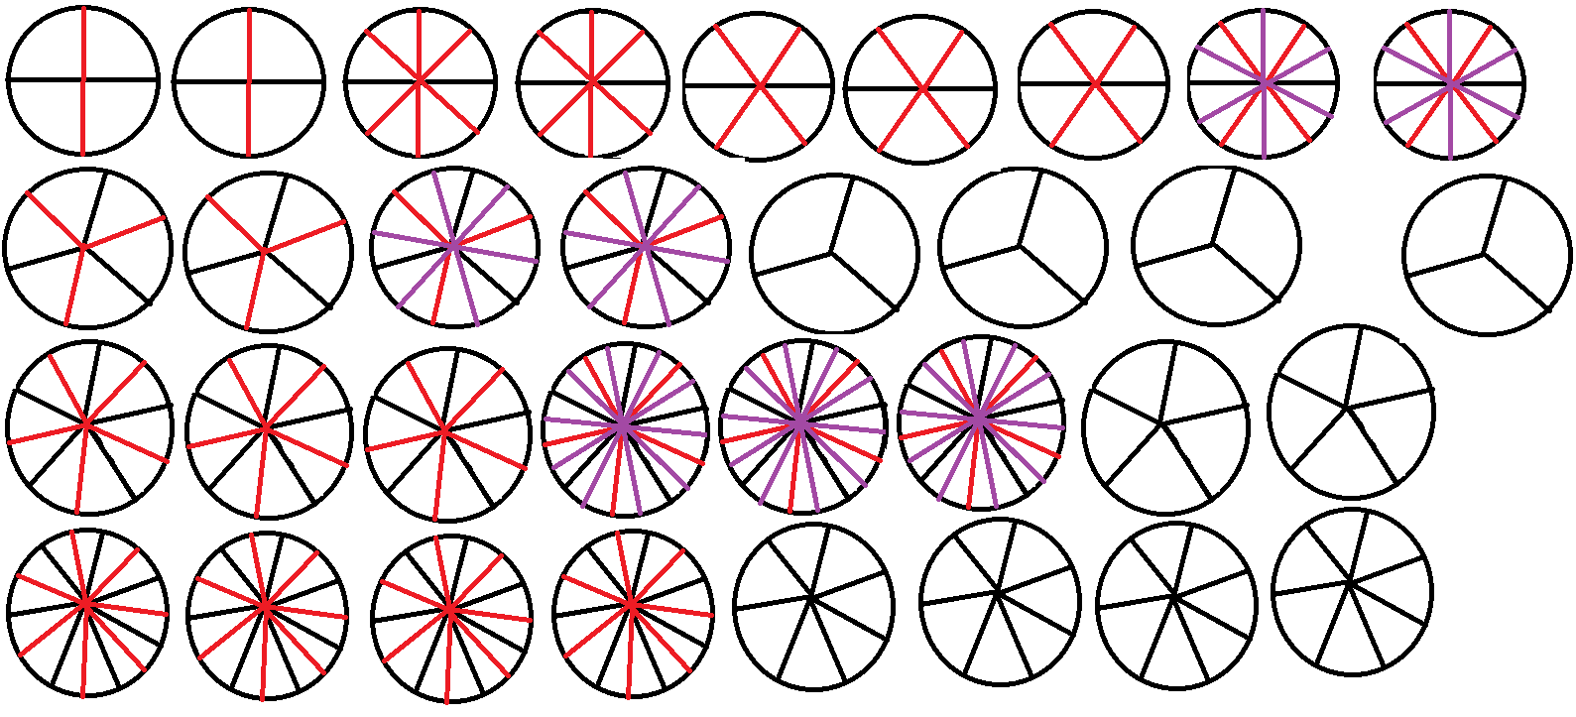
- JUGÁIS A HACER FRACCIONES, COLOREANDO UNA O VARIAS DEL MISMO O DISTINTO NÚMERO DE PORCIONES COMO EN EL EJEMPLO QUE SIGUE:
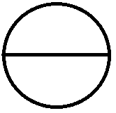=> AQUÍ TENEMOS UN MEDIO | 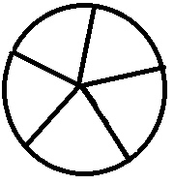=> AQUÍ TENEMOS TRES QUINTOS
1/2 | 3/5

- AHORA VIENE LA MADRE DEL CORDERO. INTENTAD DIVIDIR UNA MINIPIZZA O LAS DOS DE FORMA QUE LAS PORCIONES SEAN IGUALES. UNA PISTA: NI EL DOS ESTÁ INCLUIDO EN EL CINCO, NI EL CINCO EN EL DOS (PORQUE SON… ¡TACHÁN! ¡NÚMEROS PRIMOS!)
- EFECTIVAMENTE, HABÉIS DADO CON EL RESULTADO. EN LA PRIMERA MINIPIZZA CADA MITAD HAY QUE DIVIDIRLA EN CINCO PARTES. Y EN LA SEGUNDA, CADA QUINTO HAY QUE DIVIDIRLO EN DOS PARTES. PARA SUMARLAS –SI OS DEJAN- PODÉIS RECORTAR LOS QUESITOS Y JUNTARLOS A CONVENIENCIA, ASÍ:

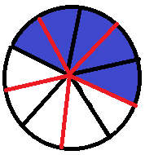 | MÁS | 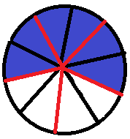 | IGUAL A | 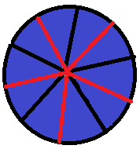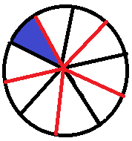
5/10 | + | 6/10 | = | 11/10

- COMO VEIS, QUEDA UNA MINIPIZZA ENTERA RELLENA DE RICA ACEITUNA (SE NOTA QUE ME GUSTA ¿EH?) Y OTRA QUE SOLO RELLENAMOS UN TROZO, PORQUE A JESÚS NO LE GUSTA LA PIZZA CON ACEITUNA Y… ¡TAMBIÉN TIENE DERECHO A COMER! ¿NO? ;D

Tras la explicación, unos cuadros vacíos en que podréis hacer ejercicios. NO OLVIDÉIS QUE, A TODA CUENTA, UN PROBLEMA!

Rosario Huerta Gómez de Merodio
Ross040314.wordpress.com
Facebook: Rosario Huerta. Página: Madre y Maestra
 | MÁS |  | IGUAL A
 | + |  | =
 | MÁS |  | IGUAL A
 | + |  | =

 | MÁS |  | IGUAL A
 | + |  | =
 | MÁS |  | IGUAL A
 | + |  | =

